
JURUSAN TEKNIK INFORMATIKA
FAKULTAS TEKNOLOGI INFORMASI
INSTITUT TEKNLOGI SEPULUH NOPEMBER

USULAN TUGAS AKHIR

IDENTITAS PENGUSUL
NAMA : MUHAMMAD IQBAL PERMANA
NRP : 5109100124
DOSEN WALI : DIANA PURWITASARI S.Kom, M.Sc

JUDUL TUGAS AKHIR
“Perancangan dan Implementasi Augmented Reality pada Game AR Shooter Defense Menggunakan Vuforia SDK pada Perangkat Android”

LATAR BELAKANG
Seiring dengan berkembangnya teknologi, banyak invoasi-inovasi baru yang bermunculan. Saat ini telah dikembangkan sebuah teknologi baru yang dapat merubah cara manusia berinteraksi dengan komputer, teknologi tersebut adalah Augmented Reality (AR).
Augmented Reality adalah sebuah teknologi yang dapat menggabungkan unsur virtual (benda maya) ke dalam lingkungan yang nyata lalu memproyeksikan benda-benda maya tersebut secara real-time. AR juga memungkinkan manusia untuk berinteraksi secara langsung dengan benda-benda maya tersebut secara real-time. Teknologi AR ini telah digunakan dalam berbagai bidang seperti bidang kesehatan, pealtihan militer, hiburan, dan video game.
Perkembangan dunia video game yang sangat pesat memungkinkan pengembang game untuk membuat inovasi baru di industri game. Perangkat mobile atau yang sering disebut smartphone saat ini sudah memiliki kualitas yang hampir setara dengan perangkat komputer atau konsol game. Selain itu, dengan portabilitasnya memungkinkan supaya perangkat ini mudah dibawa kemana-mana. Tren inilah yang ditangapi positif oleh industri game di dunia, dimana hal ini memungkinkan industry game untuk ikut mengembangkan teknologi AR. Dengan gabungan dari teknologi AR dan perangkat mobile, pemain dapat berinteraksi langsung dengan objek virtual dan memberikan pengalaman bermain yang belum pernah ada sebelumnya

RUMUSAN MASALAH
Detil permasalahan yang diangkat dalam tugas akhir ini adalah sebagai berikut:
  - Bagaimana perancangan alur permainan dari permainan “AR Shooter Defense” yang menggunakan perangkat Smartphone Android sebagai media kontroller.
  - Bagaimana cara untuk melakukan marker tracking dengan gambar bebas pada lingkungan nyata menggunakan Vuforia SDK
  - Bagaimana desain dan implementasi permainan menggunakan Augmented Reality yang memadukan unsur realisme dan virtual.

BATASAN MASALAH
Masalah yang dibahas pada tugas akhir ini dibatasi lingkupnya pada:
- Kualitas marker tracking ditentukan oleh kualitas camera pada perangkat, resolusi, jarak, dan pencahayaan.
- Perangkat yang digunakan minimal harus menggunakan Android 2.1 ke atas dan menggunakan prosesor ARMv7
- Marker yang digunakan bebas menggunakan gambar apa saja namun harus diregistrasi terlebih dahulu.

TUJUAN PEMBUATAN TUGAS AKHIR
Tujuan dari penyusunan tugas akhir ini adalah membuat aplikasi game yang mengimplementasikan teknologi Augmented Reality dimana pemain akan berinteraksi langsung dengan obyek virtual.

MANFAAT TUGAS AKHIR
Manfaat dari tugas akhir ini adalah untuk menghasilkan aplikasi permainan yang menggabungkan antara dunia nyata (realitas) dengan dunia maya (virtual) menggunakan teknologi Augmented Reality yang berjalan diatas platform Android pada perangkat mobile atau Smartphone. Dengan begitu diharapkan dapat memberikan pengalaman baru bagi pemain. Hasil dari penelitian ini diharapkan dapat digunakan untuk penelitian-penelitian selanjutnya mengenai Augmented Reality pada perangkat mobile atau Smartphone khususnya platform Android. Selain itu, penelitian ini juga diharapkan dapat memajukan teknologi game di Indonesia.

TINJAUAN PUSTAKA

Rancang bangun perangkat lunak
Rancang bangun perangkat lunak merupakan tahap-tahap teknis untuk membangun perangkat lunak yang melingkupi analisis permasalahan dan kebutuhan, perencanaan, analisis sistem, implementasi, serta aktivitas pengujian dan pemeliharaan perangkat lunak.
Rancang bangun perangkat lunak diperlukan untuk menentukan konsep, strategi, dan praktik yang baik diterapkan untuk menciptakan perangkat lunak yang berkualitas tinggi, sesuai anggaran biaya, mudah dalam pemeliharaannya, serta tidak membutuhkan waktu yang lama dalam pembangunannya [2]. Beberapa model rancang bangun perangkat lunak yang terkenal dan banyak dipakai antara lain: model air terjun dan model iterasi.

Augmented Reality
Augmented Reality adalah teknologi yang menggabungkan benda maya dua dimensi dan ataupun tiga dimensi ke dalam sebuah lingkungan nyata tiga dimensi lalu memproyeksikan benda-benda maya tersebut dalam waktu nyata. Tidak seperti Virtual Reality yang sepenuhnya mengantikan realitas, Augmented Reality sekedar menambahkan atau melengkapi realitas.
Benda-benda maya menampilkan informasi yang tidak dapat diterima oleh pengguna dengan inderanya sendiri. Hal ini membuat Augmented Reality sesuai sebagai alat untuk membantu persepsi dan interaksi penggunanya dengan dunia nyata. Informasi yang ditampilkan oleh benda maya membantu pengguna melaksanakan kegiatan-kegiatan dalam dunia nyata.
Augmented Reality dapat diaplikasikan untuk semua indera, termasuk pendengaran, sentuhan, dan penciuman. Selain digunakan dalam bidang-bidang seperti kesehatan, militer, industri manufaktur, augmented reality juga telah diaplikasikan dalam perangkat-perangkat yang digunakan orang banyak, seperti pada telepon genggam.

Vuforia SDK
Vuforia adalah mata digital untuk mobile handset untuk menampilkan teknologi Augmented Reality (AR) di dalam smart phone. Vuforia membawa dimensi baru terhadap penggunaan Augmented Reality di dalam perangkat mobile. Aplikasi vuforia berfungsi untuk mengenali bervariasi target 2D dan 3D secara visual. Saat ini Vuforia telah mendukung untuk platform iOs, Android dan Unity dimana pengembang hanya perlu memebuat sebuah aplikasi native yang dapat dijalankan ke dalam lebih dari 400 model smartphone dan tablet.

Android OS

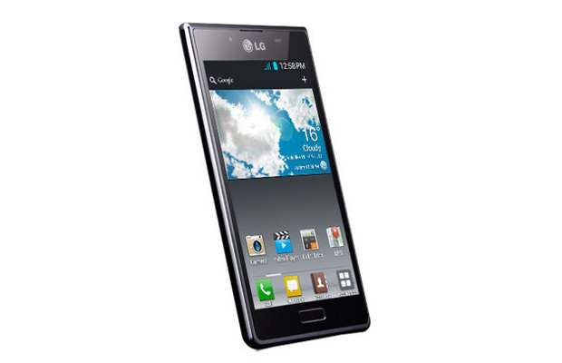
Gambar 1 Android Smartphone
Android adalah system operasi yang berbasis linux untuk telepon seluler seperti telepon pintar dan computer tablet. Android menyediakan platform terbuka bagi para pengembang untukl menciptakan aplikasi mereka sendiri untuk digunakan oleh berbagai macam peranti bergerak. Awalnya, Google Inc, membeli Android Inc, pendatang baru yang membuat peranti lunak untuk ponsel. Kemudian untuk mengembangkan Android, dibentuklah Open Handset Alliance, konsorsium dari 34 perusahaan peranti keras, peranti lunak, dan telekomunikasi, termasuk Google, HTC, Intel, Motorola, Qualcomm, T-Mobile dan Nvidia.

AR Defense
Penelitian yang dilakukan oleh REZA ADHITYA SAPUTRA yang membahas mengenai pemanfaatan teknologi AR dalam game Tower Defense dengan menggunakan GoblinXNA dan ALVAR.

Dalam penelitian ini, penulis menggunakan teknologi lain yaitu Vuforia dan berada pada platform Android OS. Dengan pengubahan ini pemain dapat berinteraksi lebih banyak dalam permainan karena fokus permainan bukan terletak pada papan marker (seperti yang dilakukan pada penelitian sebelumnya) namun lebih kepada posisi kamera yang digunakan

AR Defender
AR Defender merupakan sebuah game Augmented Reality, meliputi Tower, variasi senjata-senjata, dan musuh-musuh yang berkeliaran di meja anda, Cara memainkan game ini dengan menggerakkan ponsel untuk membidik musuh-musuh. Game ini menggunakan kamera ponsel dan secarik kertas yang dicetak.

Dalam penelitian ini, penulis menggunakan metode marker tracking lain, dimana marker yang digunakan tidak terbatas pada marker hitam putih namun bisa menggunakan marker berwarna dan bertekstur yang lebih bervariatif. Dengan pengubahan ini diharapkan dapat mengurangi batasan dari penggunaan marker pada aplikasi Augmented Reality lainnya.
.

RINGKASAN ISI TUGAS AKHIR
Dalam pembuatan tugas akhir ini, penulis membuat perangkat lunak berupa video game berjudul “AR Shooter Defense” yang merupakan salah satu implementasi dari augmented reality. Genre video game ini merupakan gabungan dari Tower of Defense dan First Person Shooter Game. Permainan dengan jenis Tower of Defense adalah jenis permainan dimana pemain harus menjaga Tower miliknya dari serangan musuh. Sedangkan, First Person Shooter game merupakan suatu view camera dimana pemain akan mendapatkan view orang pertama di dalam game. Tujuan dari permainan ini adalah menjaga Tower milik pemain dari serangan musuh, dengan menembaki musuh dari yang menyerang dalam kurun waktu tertentu.

Alur Permainan
Latar permainan merupakan lingkungan nyata yang diambil melalui camera smartphone dan objek 3D yang digabungkan ke dalamnya. Gameplay dari permainan ini mempunyai misi untuk menjaga Tower agar tidak dihancurkan oleh musuh dalam kurun waktu tertentu. Pemain memiliki kemampuan untuk menembaki armada musuh yang menyerang Tower yang kita miliki. Pemain akan menang jika dalam kurun waktu tertentu Tower masih berdiri, dan akan kalah jika Tower telah hancur. Gambaran permainan “AR Shooter Defense” dapat dilihat pada Gambar 2.

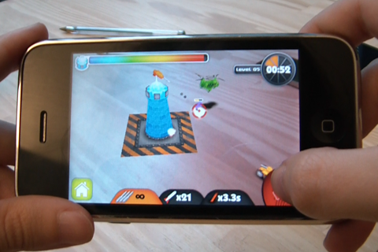
Gambar 2 Gambaran gameplay permainan “AR Shooter Defense”

Fitur-fitur yang dapat dilakukan oleh pemain tercantum dalam Use Case Diagram pada gambar 3. Berikut ini adalah penjelasan dari fitur-fitur yang dapat dilakukan oleh pemain :

- Pemilihan Level

Pemain dapat memilih level permainan yang akan dimainkan. Pada awal permainan hanya terdapat 1 level yang terbuka dari 8 level yang ada. Level yang lain akan terbuka jika pemain telah menyelesaikan level sebelumnya.

- Permainan

Setelah melakukan pemilihan level yang ingin dimainkan, pemain dapat bermain pada level yang telah dipilih. Tujuan dari permainan adalah untuk mempertahankan Tower dari serangan musuh selama kurun waktu yang ditentukan.

- Upgrade

Untuk meningkatkan kemampuan dari serangan musuh, pemain dapat meningkatkan kemampuan dari senjata maupun pertahanan dari Tower dengan melakukan upgrade

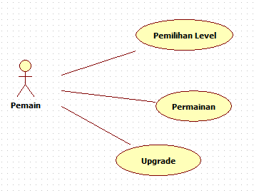
Gambar 3 Diagram Use Case Permainan "AR Defense Shooter"

Posisi objek-objek 3D yang ada bergantung pada posisi marker yang berbentuk seperti papan. Papan permainan ini merupakan acuan untuk menentukan transformasi dari objek-objek yang maya yang ada dalam permainan ini.

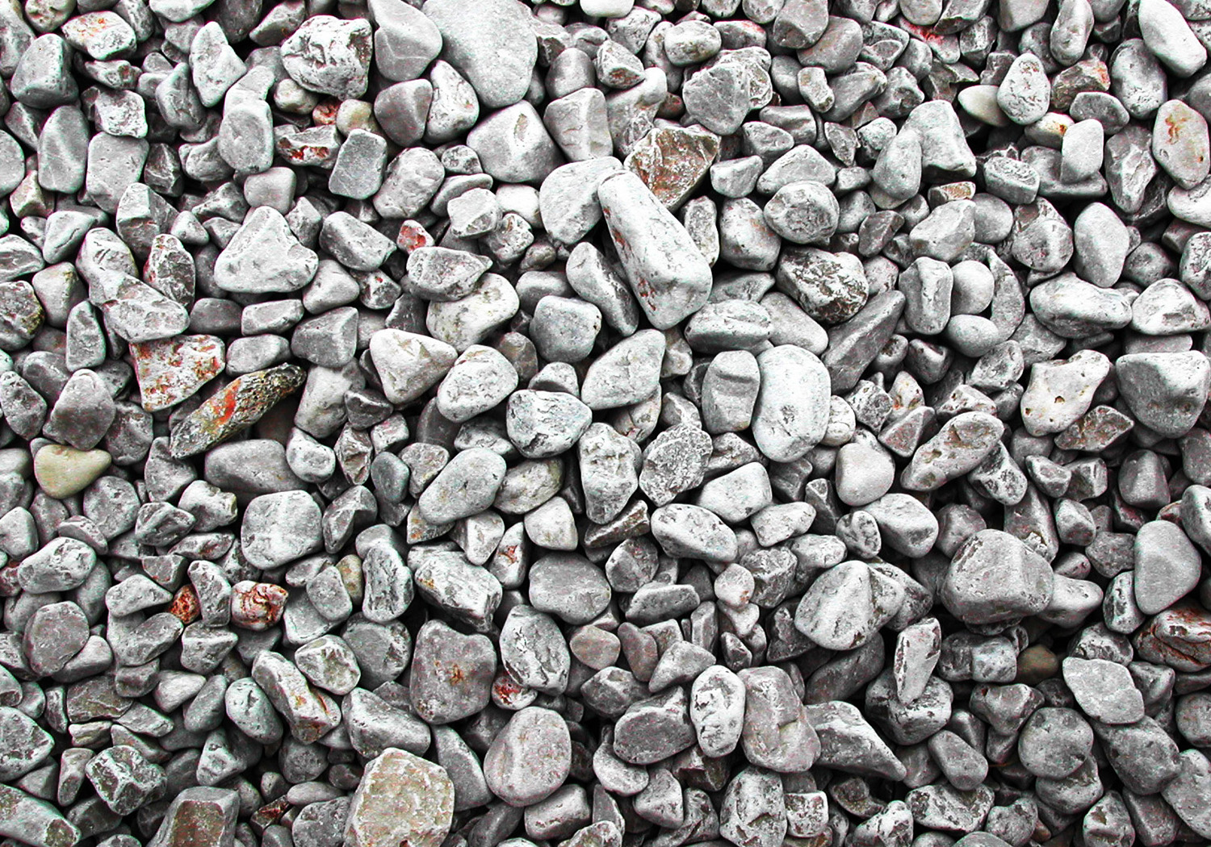 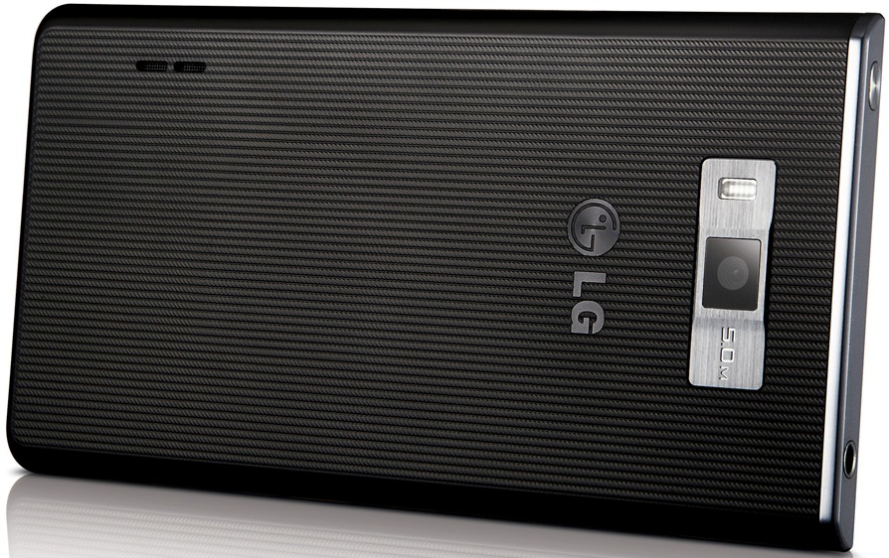 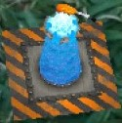
marker smartphone camera marker tracking membuat objek virtual

METODOLOGI

Analisis Kebutuhan dan Studi Literatur
Pada tahap ini dilakukan pengumpulan dan penggalian informasi dan literature yang diperlukan dalam tahap perancangan system. Literatur yang dicari meliputi artikel operasi transformasi pada object 3d dan camera, marker tracking serta code sampling yang menggunakan Vuforia SDK.

Perancangan Sistem
Pada tahap ini dilakukan analisa awal dan pendefinisian kebutuhan system untuk mengetahui masalah yang sedang dihadapi. Dari proses tersebut selanjutnya dirumuskan rancangan system yang dapat memberi pemecahan masalah tersebut.

Implementasi
Pada tahap ini mulailah dilakukan pembuatan perangkat lunak yang merealisasikan dari tahap sebelumnya yaitu perancangan system. Mengimplementasikan algoritma dan juga fungsional dari perangkat lunak dari

Uji Coba dan Evaluasi
Pada tahap ini akan dilakukan pengujian terhadap perangkat lunak menggunakan data atau scenario yang telah dipersiapkan sebelumnya. Uji coba dan evaluasi perangkat dilakukan untuk mencari bug yang mungkin timbul, mengevaluasi jalannya program dan mengadakan perbaikan jika ada kekurangan pada game.

Penyusunan Buku Tugas Akhir
Pada tahap ini dilakukan penyusunan laporan yang menjelaskan dasar teori dan metode yang digunakan dalam tugas akhir ini serta hasil dari implementasi aplikasi perangkat lunak yang telah dibuat. Buku tugas akhir ini bertujuan untuk mendapatkan gambar dari pengerjaan tugas akhir ini dan diharapkan dapat berguna untuk pembaca yang tertarik untuk melakukan pengembangan lebih lanjut. Sistematika penulisan buku tugas akhir secara garis besar adalah sebagai berikut:
- Pendahuluan
  - Latar Belakang
  - Rumusan Masalah
  - Batasan Tugas Akhir
  - Tujuan
  - Metodologi
  - Sistematika Penulisan
- Tinjauan Pustaka
- Desain dan Implementasi
- Uji Coba dan Evaluasi
- Kesimpulan dan Saran
- Daftar Pustaka

JADWAL KEGIATAN
Tahapan | 2012 |  |  |  | 2013
Tahapan | Desember |  |  |  | Januari |  |  |  | Februari |  |  |  | Maret |  |  |  |  | April
Analisa Kebutuhan dan Studi Literatur
Perancangan Sistem
Implementasi
Uji Coba dan Evaluasi
Penyusunan Buku

DAFTAR PUSTAKA
- Code Project, 2009, Transition Controller, [online],
(http://www.codeproject.com/KB/openGL/TranslationController.aspx, diakses tanggal 20 November 2012)
- Qualcomm Developer Network, 2011, Augmented Reality (Vuforia), [online]
(https://developer.qualcomm.com/mobile-development/mobile-technologies/augmented-reality, diakses tanggal 5 November 2012)
[3] Lim Kosmadoudi, Theodore Lim, James Ritchie, Sandy Louchart, Ying Liu Raymond Sung, “Engineering design using game-enhanced CAD: The potential to augment the user experience with game elements”, Computer Aided Design, 2012
[4] Hunicke R, LeBlanc M, Zubek R, A Formal approach to game design and game research. In: Proceedings of AAAI workshop on challenges in game AI:4, 2004.
[5] Hassenzahl M. the thing and I:understanding the relationship between user and product in from usability to enjoyment. Dordrecht: Kluwer Academic Publishers: 2003
[6] Saputra, Reza Adhitya, Perancangan dan Implementasi Augmented Reality pada Permainan AR Defense menggunakan Goblin XNA dan ALVAR. 2011

LEMBAR PENGESAHAN

Surabaya, 2012
Menyetujui

Dosen pembimbing I  Imam Kuswardayan, S.Kom, M.T  NIP. 19681002.199403.2.001 | Dosen pembimbing II  Ridho Rahman Hariadi, S.Kom  NIP. 051100123

